Център за върхови постижения УНИТе
Университети за наука, информатика и технологии в е-обществото
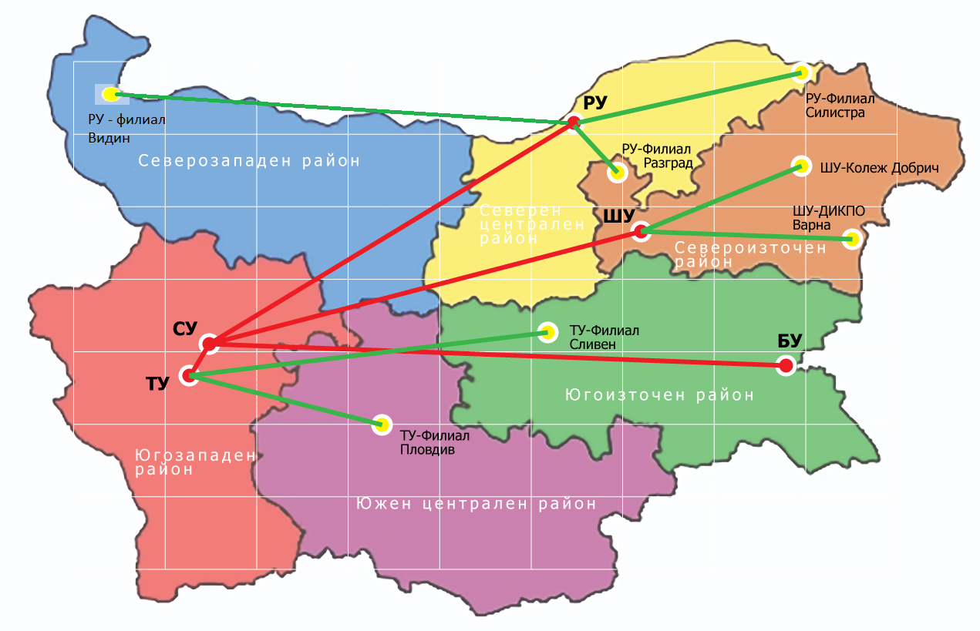
Информация за контакт:
Уеб сайт: https://unite-bg.eu/bg

Водеща организация:
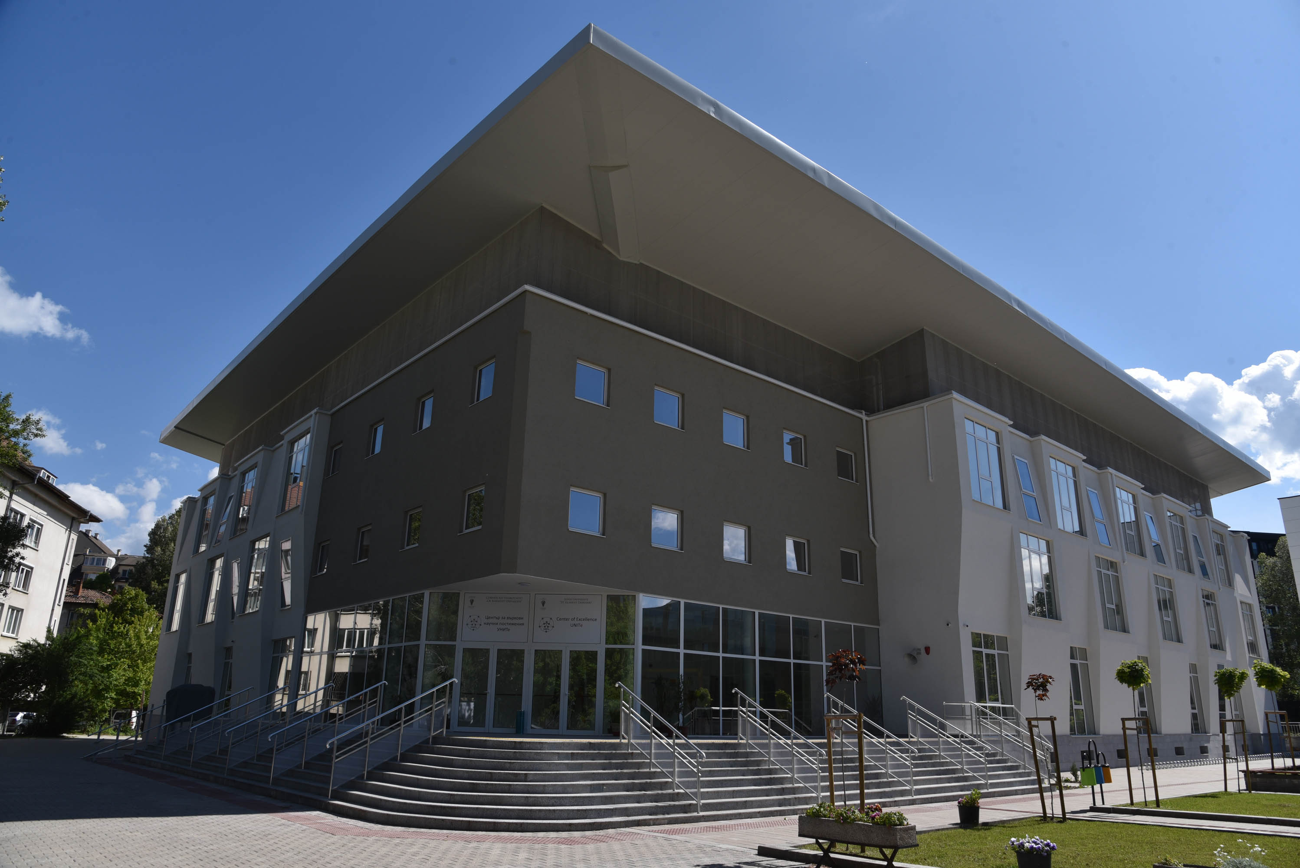
- Софийски университет
"Свети Климент Охридски"
Партньори:
- Технически университет София
- Бургаски държавен университет
"Проф. д-р Асен Златаров"
- Русенски университет "Ангел Кънчев"
- Шуменски университет "Константин
Преславски"
- Сдружение ЦВП УНИТе

Центърът за върхови постижения УНИТе обединява пет водещи български университета с високи научни резултати в областта на информатиката и ИКТ и Сдружение ЦВП УНИТе.
- Уникалност: УНИТЕ е първият в България център по ИКТ с (географски) разпределена изследователска инфраструктура, обхващаща всички региони на България.
- Комплексност: Научните дейности на УНИТе са във всички приоритетни области на ИКТ на ИСИС и съобразени с целите за регионална специализация и цифрова трансформация.
- Значение: УНИТе се стреми към високи научни постижения в разработването на инструменти и услуги, улесняващи цифровата икономика и общество.
- Въздействие: Научно-изследователските и иновационните дейности на УНИТе, в които участват голям брой заинтересовани страни, допринасят за преодоляване на цифровото разделение, по-добра интеграция в Европейското изследователско пространство и Цифровия единен пазар.
- Устойчивост: Гарантирана е от партньорите - водещи университети, участващи в генерирането на знания и използването им за създаване на бъдеща работна сила.

Кратка информация за центъра: ЦВП УНИТе е създаден от 5 университета с високи научни резултати в областта на информатиката и ИКТ и доказано значение за икономиката и обществото в техните региони.
Тематична цел от ИСИС към която е насочен центъра: „Информатиката и ИКТ“
Визия и цели Визията на ЦВП УНИТе е да се превърне във водеща българска организация в областта на научните изследвания в област „Информатиката и ИКТ“, с модерна разпределена научноизследователска инфраструктура, обхващаща всички български региони, привлекателна за отлични изследователи и млади таланти, добре интегрирана в Европейското научноизследователско пространство и широко призната за висококачествени научни резултати и въздействие върху националната и регионалната икономика и общество.
Целите на УНИТе са да подпомогне интегрирането и повишаването на капацитета на партньорите за върхови научни изследвания в област „Информатиката и ИКТ“, привличане на талантливи изследователи и изграждането на следващото поколение учени, сътрудничество на партньорите с външни заинтересовани страни, трансфер на технологии, разширяване на мрежите за Н&И с водещи европейски алианси и научни екипи в HPC, големите данни, ИИ и други области, ускоряване на цифровата икономика в обществото.
Работен пакет 1:Иновативни математически
методи и модели в подкрепа на цифровата
трансформация
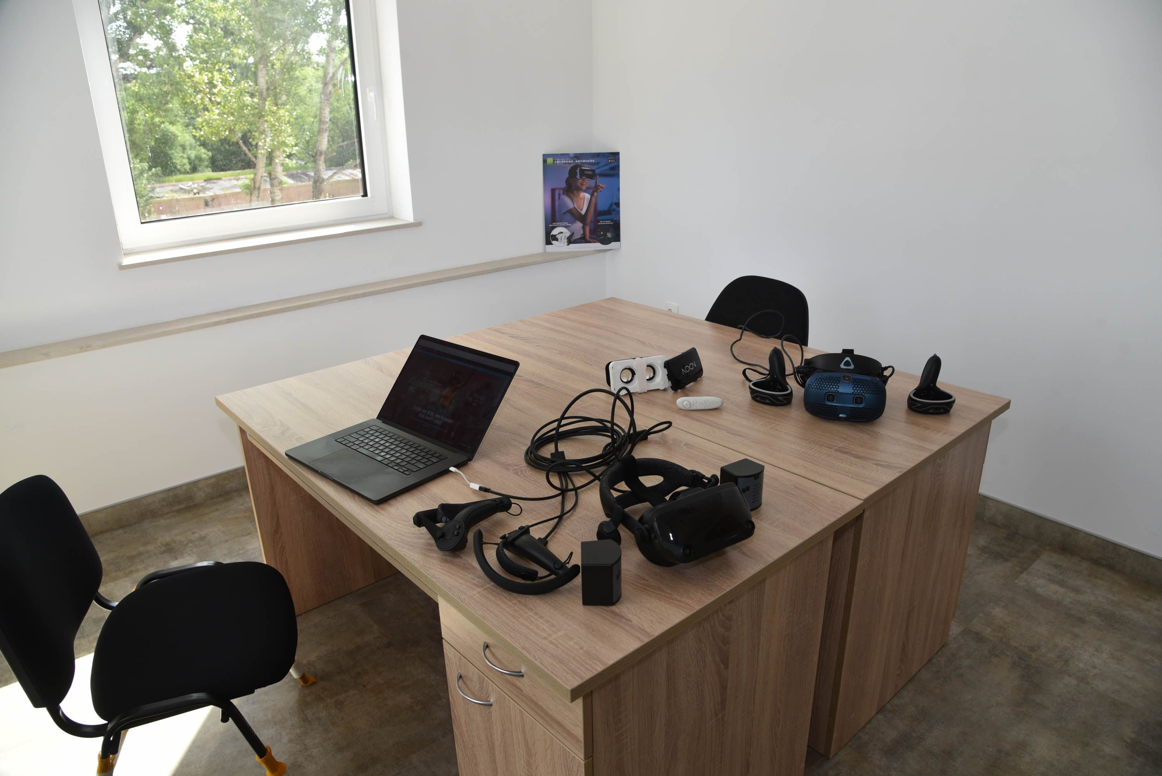
Планираните дейности целят създаването на нови математически методи и модели, насочени към осигуряване на качество, сигурност и средства за ефективно използване на данните като основа на цифровата трансформация на икономиката и публичния сектор. Поставените задачи са фокусирани върху разработването, оценката и прилагането на надеждни методи за откриване, оценка, сигурно съхранение и предаване на данни, интегриране на данни, статистически анализ на данни и визуализация на многомерни данни.
Работен пакет 2: Приложения на ИИ,
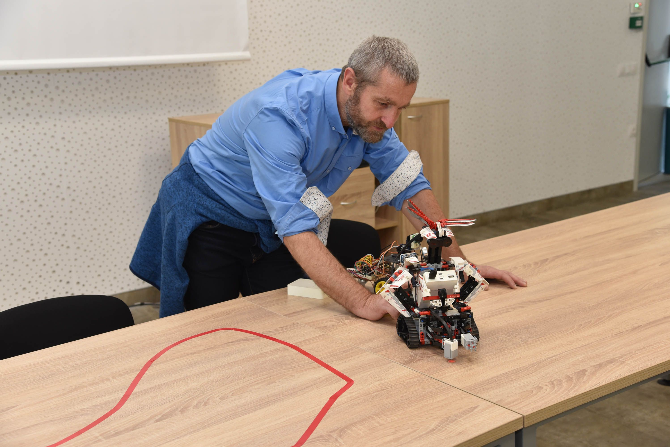
ориентирани към данните
Основната цел на планираните дейности е решаване на проблеми в областта на дълбокото обучение (Deep Learning - DL), като например: да се разберат ограниченията на големите езикови модели LLM, потенциалът им да генерират нелепо или вредно съдържание, да се разбере защо правят определени прогнози, защо изискват значителни ресурси за обучение, актуализиране и използване. Целта на РП2 е да проучи възможностите за използване на подходи на ИИ за реални приложения и да разработи методи и модели, които са готови за технологично развитие.

Работен пакет 3: Иновативни методи, технологии и инструменти за модерно технологично подпомагано обучение.
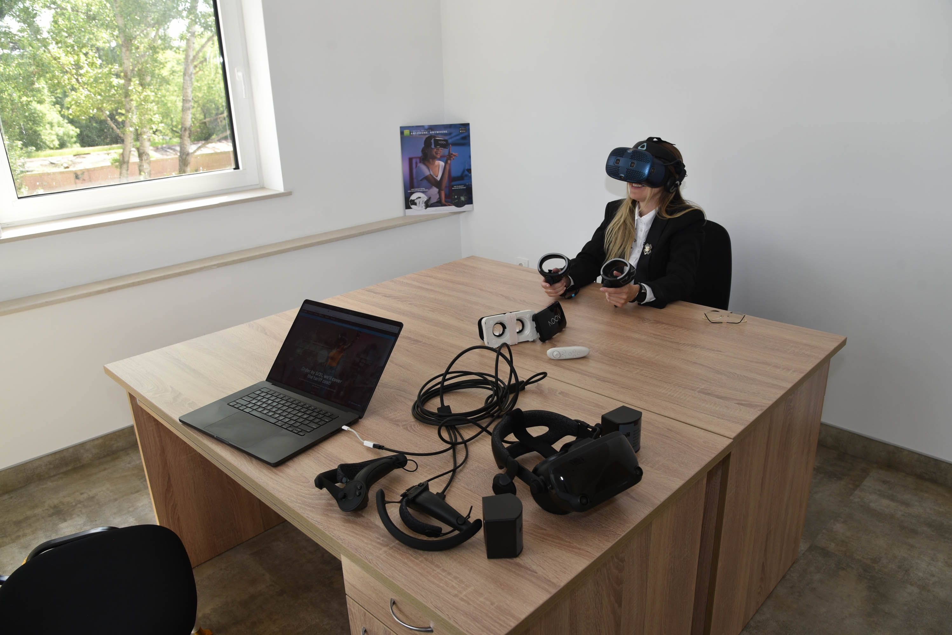
Основната цел на планираните дейности е да проучат как адаптивните и персонализирани системи за обучение могат да се променят спрямо темпото, стила и напредъка на учащия, за да се осигури персонализирано обучение. Как да се интегрират ефективно технологии като VR и AR в TEL за създаване на интерактивна учебна среда,
която позволява на учениците да изследват концепции в триизмерни пространства, как да се създават и прилагат лесно образователни видеоигри (EVG) за по-добро обучение и възпроизводимост.
Работен пакет 4: Биоинформатика – обработка на големи масиви данни, секвениране, паралелна обработка, прототипиране
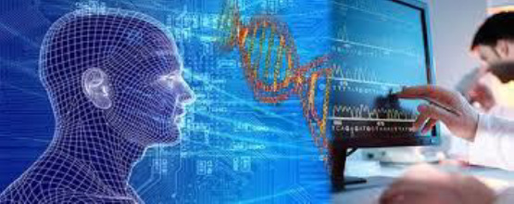
Създаване на нови поколения бази данни за интелигентен контрол и управление на процеси”, „Нови подходи при формализацията и извличането на информация и нейното изследване в големи информационни масиви. Иновативно е решението за реализация на хетерогенна среда, както на ниво програмен интерфейс (API), така и на ниво обработка на машинни инструкции (ABI). Мултидисциплинарно съчетаване на биология, биотехнологии, компютърни науки и информационни технологии, за анализ и интерпретация на биологична информация и възможности за интерпретация на големи масиви в генетиката – ДНК, РНК и производни.
Работен пакет 5: 3D технологии за иновативно и устойчиво бъдеще, с водеща институция Русенски университет „Ангел Кънчев“
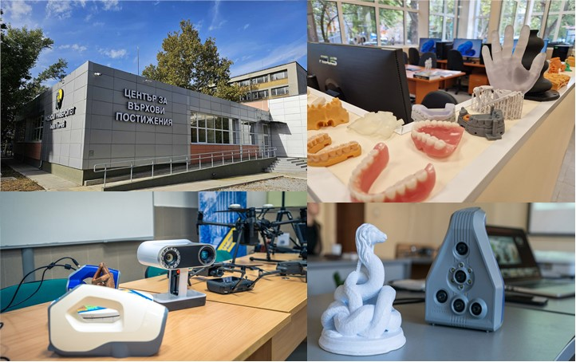
Съвременните 3D технологии оказват силно въздействие върху широк кръг от дейности и сектори, включително дигитализацията и визуализацията на културното наследство, производствените процеси, творческите и развлекателните индустрии, медицината и др. Въпреки това 3D технологиите са изправени пред редица предизвикателства - много от настоящите технологии позволяват създаването само 3D модели на статични обекти, което възпрепятства дигитализацията на процеси и движения. В този работен пакет се изследват 3D технологиите за дигитализация и визуализация, както техните различни приложения.
Работен пакет 6: Умни и устойчиви системи
Целта на работния пакет е развитие на научни изследвания и иновации в областта на кибер-физичните системи, цифровите двойници и устойчивите технологии. Акцентът е върху прилагането им в индустрията, умните градове и енергийното управление. УНИТе се утвърждава като водещ национален център за интердисциплинарна експертиза и партньорство в областта на умните и устойчиви инженерни решения.
Работен пакет 7: Киберсигурност и нови методи за превенция и защита от кибератаки
Насочен към разработване на авангардни решения за защита на цифрови системи, мрежи и инфраструктура от нарастващите киберзаплахи. Основният фокус е върху интелигентни методи, базирани на изкуствен интелект, машинно самообучение и Интернет на нещата (IoT), за превенция, откриване и реагиране при атаки. Екипът работи активно за създаване на персонализирани решения за публичния и частния сектор, включително чрез обучение и разработване на специализирани инструменти.
Услуги
Партньорите в УНИТе могат да предоставят комплексни услуги и пилотни решения, консултации и обучение в следните области и направления:
- Цифрова трансформация и автоматизация на процеси: киберсигурност, е-здравеопазване, интелигентни градове, интелигентно производство, персонализирано обучение.
- Дигитализация в публичния сектор: министерства, културни и образователни институции и общини.
- Изкуствен интелект: хибридни ИИ модели, енергийна ефективност, мултимодалност, ИИ за социални каузи.
- Образователни видеоигри и STEM обучение.
- Генетика и микробиомика: течна биопсия, NGS, туморни маркери, „de novo“ анализи, мониторинг на околна среда.
- Високопроизводителни изчисления: паралелна обработка, симулации, електронни измервания.
- Прототипиране: печатни платки, електроника, механика, 3D фрезоване и гравиране.
- 3D технологии: сканиране, моделиране, печат, дигитализация, обратен инженеринг.
- Електронни тестове и емисии: радиочестотни измервания, калибрация, вредни емисии.
- ЕМС и смущения: тестване на съвместимост и сигнали в устройства и мрежи.
- Антенни системи: проектиране и интеграция.
- Киберсигурност и дистанционен мониторинг: одити на вградени системи и IoT решения.

Лаборатории и оборудване:
ЦВП УНИТе разполага с 18 специализирани лаборатории, разпределени в София - 6, в Бургас – 5, в Русе 5 и 2 лаборатории в Шумен.
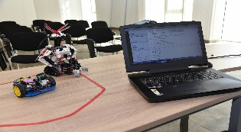
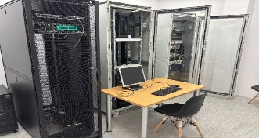
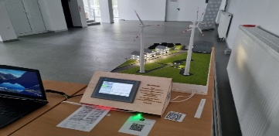
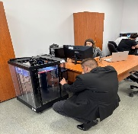
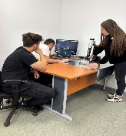
Лаборатории и оборудване –София
- Студио за мултимедийно съдържание Аудиотехника: пулт Yamaha TF3 с микрофони и аудио аксесоари. Видеотехника: видеокамера Canon LEGRIA HF G70 UHD 4K, осветителна тела и др. за изготвяне и редактиране на мултимедийно съдържание към УНИТе.
- Център по роботика към УНИТЕ: системи за разпределена поточна обработка на информация и машинно самообучение в реално време с технологии като Apache Kafka, Apache Spark, PyTorch, TensorFlow, JAX, Spring, LangGraph, LlamaIndex, ROS и др.. Използване на данни от IoT устройства и роботи, както и други смарт устройства (автомобили, сгради, инфраструктура и др.). Разработка роботи и IoT устройства и с интегрирани алгоритми и модели за машинно самообучение.
- Лаборатория „Фабрики на бъдещето“ – Център за данни с високопроизводителен сървър, сървърна инфраструктура и работни станции, роботизирана ръка/манипулатор за автоматизирани производствени процеси и колаборативна роботика. Роботи от тип Колесни мобилни платформи, Цифров осцилоскоп и цифров мултицет с USB интерфейс за тестване и анализ на електронни компоненти и системи в реално време.
- Лаборатория „Интелигентни киберфизични системи“ - Векторен и спектрален анализатор за електромагнитни сигнали, Софтуерно дефинирано радио за безжична комуникация и работа на комуникационни системи в реална среда. Измервателни антени на електромагнитни полета в областта на ЕМС и радиочестотна диагностика. Безехова камера за точно измерване на електромагнитни параметри.
- Лаборатория „Умен град“ - Интелигентна метеорологична станция за анализ на климатични модели. Комплект за безжично интелигентно управление на осветлението. Комплекти за въздушна инспекция на сгради (дрон, термокамера, гимбал). Квадрокоптер (4-крилен дрон) за тестове, въздушно наблюдение и картографиране.
- Лаборатория „Умен дом - Персонално решение за сън: Интелигентна система за мониторинг и подобряване на съня, Хуманоиден робот: симулации на взаимодействие човек-машина в домашна среда, включително асистиране и социални функции. Професионална инфрачервена камера за енергийна диагностика и безопасност в домашна среда.
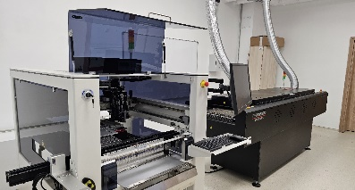
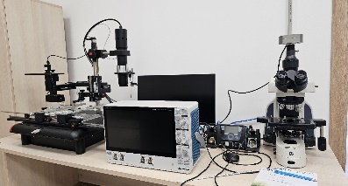
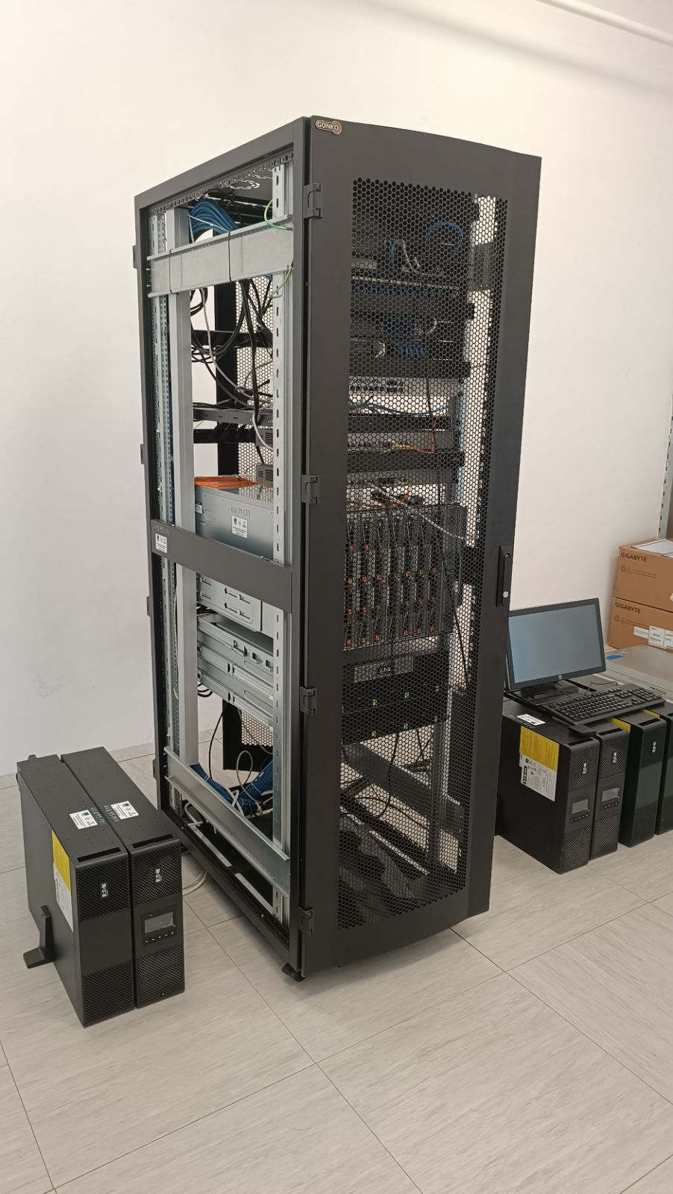
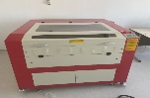
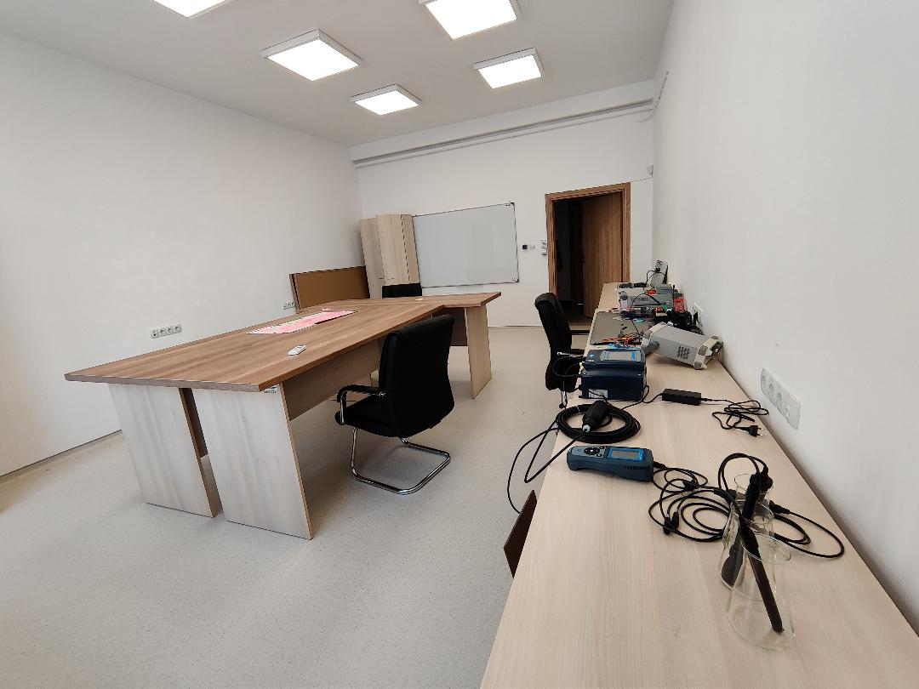
Лаборатории и оборудване – Бургас:

- Прототипна лаборатория: CNC router и фреза, система за монтаж и насищане с компоненти на печатни платки. Системата е с конвейер, монтажна кула, пещ и позволява високо – технологично прототипиране.
- Лаборатория „Системи реално време, вградени системи“ разполага с комплект осцилоскопи Tektronix 7xxxx, Tektronix 4xxx, снабдени със спектрални анализатори, система за системни и мрежови изследвания, системни измервания за PCIe и мрежови компоненти.
- Лаборатория „Моделиране хетерогенни архитектури и обработка на данни“ разполага с паралелна система, притежаваща 1024 ядра – INTEL X86_64, в комбинация с модули на ARM – AMPERE – 2x128 и QUDA 4x 16491 ядра. паралелната структура е уникална за страната и позволява оптимизация, при реализацията на сложни изчислителни процеси
- Лаборатория „Биоинформатика и генетични изследвания“ компютърна инфраструктура за разработка на алгоритми, изчислителни техники за анализ и интерпретация на биологична информация; моделиране на процеси, Секвениране от следващо поколение (NGS) и PCR в реално време, симулация и мониторинг на процеса на секвениране; Разработване и усъвършенстване на адаптивни системи за управление (Schedulers) на многоядрени и хетерогенни изчислителни архитектури.
- Лаборатория за екологичен мониторинг в реално време за мониторинг на води и въздух в реално време, моделиране и оптимизация на технологични процеси за пречистване на води, Оценка на качеството на природни, питейни и отпадъчни води
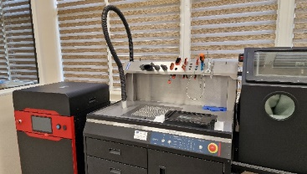
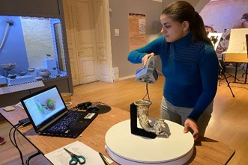
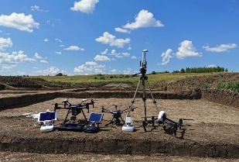
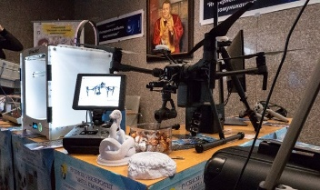
Лаборатории и оборудване - Русе:
- Лаборатория „Дигитализация и 3D сканиране“ –6 високопроизводителни системи, дигитални фото и видео камери с фотообективи, система за кинематично заснемане OptiTrack с 16 камери PrimeX22, 3D скенери Artec Ray, Artec Eva Pro, Artec Leo, Artec Space Spider, Scantech KSCAN-Magic, Scantech iReal 2E, безпилотни летателни апарати DJI Mavic 2 Enterprise Dual и DJI Mavic 2 Pro, специализирани софтуерни продукти за 3D моделиране, 3D модели чрез фотограметрия и 3D сканиране.
- Лаборатория „3D проектиране и моделиране“ – 6 високопроизводителни системи, софтуерени пакети Adobe Substance 3D, Reallusion iClone 8 + Character Creator 4, Marvelous Designer, Geomagic Design X, Pix4Dmapper, както и с 3D очила HTC Vive VR и HTC Vive Cosmos VR.
- Лаборатория „3D прототипиране и репликиране на обекти“ – 3D принтери Rayshape DLP Shape1+ Dental, система за втвърдяване Rayshape ShapeCure, система за измиване Rayshape ShapeWash 020S, система Sinterit Lisa X FZ157 3D принтер + Sandblaster XL + PHS, 3D принтер CreatBot PEEK 300, 3D принтер Flashforge Creator 4-A HT и др.
- Лаборатория „Сериозни игри и симулации“ –9 високопроизводителни системи, преносима система за мониторинг на газове Sensigent MSEM 160, хемометричен софтуер CDAnalysis, система Mind Media BV NeXus-10 MKII за наблюдение на физиологичните сигнали, система за EEG сигнали Contec Medical Systems Co. KT88-3200 и др.

- Лаборатория „Смесена и разширена реалност“ –2 високопроизводителни системи, очила Microsoft HoloLens 2 AR/MR, Система за прожектиране на холограми Hologramica Holopops Ultra, системи с добавена реалност zSpace Inspire, хардуерни решения и платформи, за визуализация на съдържание чрез решения с добавена и смесена реалност и чрез холограмни системи.
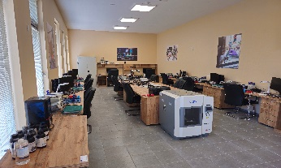
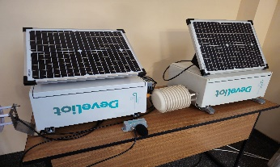
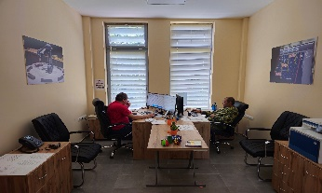
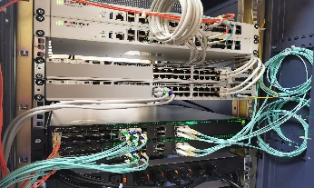
Лаборатории и оборудване - Шумен:
- Развойна зала с измервателна апаратура и сензори (станции за мониторинг на качеството на атмосферния въздух) и Лаборатория за 3D моделиране и печат
- Дата център с терминали за достъп: Модул 1 - математически основи на информационната сигурност, Модул 2 - стеналогична защита на информацията и мрежите, Модул 3 - криптологична защита на комуникациите и Лаборатория за моделиране и симулация на процесите.
Участие на центъра в други проекти
- Член на мрежа EuroCC2 (33 държави) в национален ЦК в HPC/HPDA/AI, съвместно с ЦВП ИИКТ-БАН и ЦК в ИКТ (УНСС)
- Създаден RDA BG node и участие в международната мрежа RDA Europe.4
- Член на мрежа EOSC – Association, Асоциация за Европейски облак за отворена наука
- Водещ партньор EUMaster4HPC, Training and Education on HPC (H2020-JTI-EuroHPC-2020-03)
- ОП: Национална програма: Интегриране на академичния потенциал в подкрепа на средното образование, STEM, дигитална трансформация и научна популяризация
- Проект в подкрепа на докторанти - проект BG05SFPR001-3.004-0025-С01 „ДУНИЗвИКТ" Финансиран от ОП "Образование" 2021-2027,
- 5GEDGE4HEALTH, ОП (Connecting Europe Facility – CEF), Регламент (ЕС) 2021/1153,Приоритетни оси: 5G и Edge облачни технологии за интелигентни общности, Наименование на процедурата: CEF-DIG-2023-5GSMARTCOM-EDGE
- “Подобряване на конкурентоспособността на МСП и публичните организации в Югоизточен регион на България чрез интегрирани иновативни дигитални решения"
Списък на водещите публикации и научните резултати на центъра
- През първата фаза на изпълнение на проект УНИТе, изследователите от центъра са публикували над 310 публикации, 47 от които са във водещи издания с Rank Q1.
Информация за водещите публикации е достъпна тук:
https://unite-bg.eu/bg/deynosti/nauchni-publikacii/28
- Защитен патент: Tzvetomir Vassilev, Method for lossy image compression using PCA and LZMA, PCT Patent PCT/BG2023/050003, filed May 10, 2023. Assignee: University of Ruse.

